Картотека
Артикуляционные упражнения
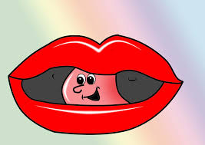
Работа по развитию основных движений органов артикуляционного аппарата проводится в форме артикуляционной гимнастики.
Цель артикуляционной гимнастики: выработка полноценных движений и определенных положений органов артикуляционного аппарата, необходимых для правильного произношения
Для того чтобы звукопроизношение было чистым, нужны сильные, упругие и
подвижные органы речи - язык, губы, мягкое небо. Так как все речевые органы состоят
из мышц, то, следовательно, они поддаются тренировке.

Артикуляционные упражнения
для развития физиологического дыхания
и формирования воздушной струи
"Кораблик"
- чередование сильного и длительного плавного выдоха
Потребуются таз с водой и бумажные кораблики. Чтобы кораблик двигался плавно, нужно на него дуть не торопясь, сложив губы, как для звука [ф]. Для имитации порывистого ветра губы складываются, как для звука [п]: "п-п-п". Можно дуть, вытянув губы трубочкой, но не надувая щек.
Артикуляционные упражнения
для развития физиологического дыхания
и формирования воздушной струи
"Горох против орехов"
- чередование длительного плавного и сильного выдоха
Проводится матч на "хоккейном поле" (коробка от конфет), "клюшки" – трубочки для коктейля. Выигрывает тот, кто быстрее задует своих "игроков" в ворота противника. "Игроки" (2–3 горошины и 2–3 ореха) предварительно разбросаны по всему полю.
Артикуляционные упражнения
для развития физиологического дыхания
и формирования воздушной струи
"Мыльные пузыри"
- развитие меткости выдыхаемой струи
Победителем конкурса становится тот, кто выдует самый большой пузырь или у кого больше всего пузырей получится. Нужно точно дунуть в колечко, иначе пузырей не будет.
Артикуляционные упражнения
для развития физиологического дыхания
и формирования воздушной струи

"Новогодние трубочки-шутки"
- развитие длительного плавного и сильного выдоха
Под воздействием выдыхаемого воздуха раскручивается бумажный язычок.
Артикуляционные упражнения
для развития физиологического дыхания
и формирования воздушной струи
"Надуй игрушку"
- развитие сильного плавного выдоха
Небольшие надувные игрушки дети приносят из дома. Следует их надуть, набирая воздух через нос и медленно выдыхая его в отверстие игрушки. Потом можно с ней поиграть.

Артикуляционные упражнения
для губ

"Птенчик", "Окошко"
Рот широко открыт, язык спокойно лежит в ротовой полости.

Артикуляционные упражнения
для губ

"Улыбочка"
Губы удерживаются в улыбке. Зубы не видны.

Артикуляционные упражнения
для губ

"Заборчик"
Губы выдвинуть вперед длинной трубочкой.

Артикуляционные упражнения
для губ

"Хоботок"
Сомкнутые губы вытянуть вперед.

Артикуляционные упражнения
для губ
"Бублик", "Рупор"
Зубы сомкнуть. Губы округлить и чуть вытянуть вперед так, чтобы верхние и нижние резцы были видны.

Артикуляционные упражнения
для губ

"Заборчик" – "Бублик", – "Улыбочка" – "Хоботок"
Чередовать положение губ.

Артикуляционные упражнения
для губ

"Кролик"
Зубы сомкнуть. Верхнюю губу приподнять и обнажить верхние резцы.

Артикуляционные упражнения
для губ
"Расческа"
"Причесывать" верхними зубами нижнюю губу, как расческой, и наоборот, "причесывать" нижними зубами верхнюю губу.

Артикуляционные упражнения
для языка
"Автомат", "Пулемет"
Рот закрыть. Напряженным кончиком языка постучать в зубы, многократно и отчетливо произнося: "т-т-т". Убыстрять постепенно темп.
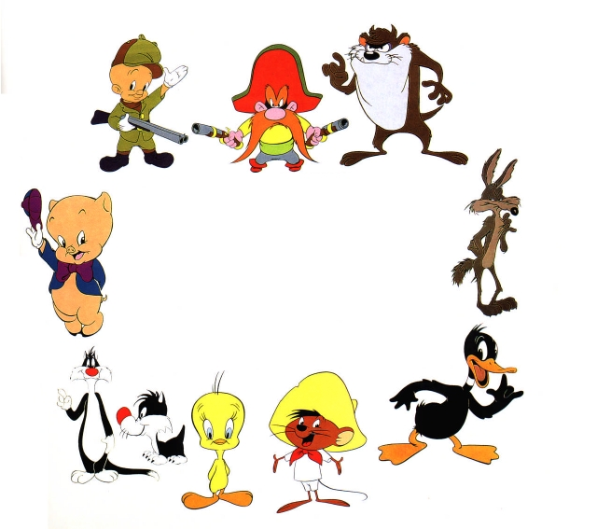
Артикуляционные упражнения
для языка
"Барабанщик", "Дятел"
Улыбнуться, открыть рот и постучать кончиком языка в верхние резцы, многократно и отчетливо произнося: "д-д-д".
Артикуляционные упражнения
для языка
"Вкусное варенье"
Рот открыть. Широким языком облизать верхнюю губу и убрать язык в глубь рта.
Артикуляционные упражнения
для языка
"Веселая змейка"
- развитие подвижности языка
Высовывать язык изо рта, затем убирать обратно в рот. Двигать языком из стороны в сторону, потом снова убирать в рот.
Артикуляционные упражнения
для языка
"Гармошка"
Рот закрыть. Язык присосать к нёбу. Не отрывая языка от нёба, сильно оттягивать вниз нижнюю челюсть.
Артикуляционные упражнения
для языка
"Горка", "Киска сердится"
Рот открыть. Кончик языка упереть в нижние резцы, спинку языка поднять вверх.
Артикуляционные упражнения
для языка
"Грибок"
- (растягивание подъязычной связки).
Рот открыть. Язык присосать к нёбу.
Артикуляционные упражнения
для языка
"Индюк"
- выработка подъема языка вверх, подвижности кончика языка
Приоткрыть рот, двигать широким передним краем языка по верхней губе вперед и назад, стараясь не отрывать языка от губы, добавить голос, пока не послышится: "бл-бл..." (как индюк бол-бочет).

Артикуляционные упражнения
для языка
"Иголочка", "Стрелочка", "Жало".
Рот открыть. Узкий напряженный язык выдвинуть вперед.
Артикуляционные упражнения
для языка
"Качели".
Рот открыть. Напряженным языком тянуться к носу и к подбородку, либо к верхним и нижним резцам.
Артикуляционные упражнения
для языка
"Катушка"
Рот открыть. Кончик языка упереть в нижние резцы, боковые края прижать к верхним коренным зубам. Широкий язык "выкатить" вперед и убрать в глубь рта.
Артикуляционные упражнения
для языка
"Ковшик"
- поднимание кончика и приподнимание боковых краев
для образования углубления в спинке языка
Рот широко открыть. Широкий язык положить на нижнюю губу. Кончик и бока языка загнуть так, чтобы получилось углубление спинки языка. Занести "ковшик" в рот, приподнимая кончик языка к бугоркам.

Артикуляционные упражнения
для языка
"Лопатка"
Рот открыть, широкий расслабленный язык положить на нижнюю губу.
Артикуляционные упражнения
для языка
"Лошадка"
- укрепление мышц языка и подъема его вверх
Улыбнуться и приоткрыть рот. Пощелкать медленно кончиком языка. Следить, чтобы нижняя челюсть и губы не двигались, а работал только язык.

Артикуляционные упражнения
для языка
"Маляр"
- отработка подъема языка вверх и его подвижности)
Рот открыть. Широким кончиком языка, как кисточкой, вести от верхних резцов до мягкого нёба.

Артикуляционные упражнения
для языка
"Непослушный язычок"
- расслабление мышц языка
Приоткрыть рот, положить язык на нижнюю губу и, пошлепывая его губами, произносить: "пя-пя-пя...".

Артикуляционные упражнения
для языка
"Оближем губки", "Киска облизывается"
Рот приоткрыть. Облизать сначала верхнюю, затем нижнюю губу по кругу.
Артикуляционные упражнения
для языка
"Почистим зубки"
Рот закрыть. Круговыми движениями языка провести между губами и зубами.
Артикуляционные упражнения
для языка
"Посчитаем нижние зубки"
Улыбнуться, приоткрыть рот. Кончиком языка упереться по очереди в каждый нижний зуб. Челюсть не двигается.
Артикуляционные упражнения
для языка
"Почистим нижние зубки"
- удержание кончика языка за нижними резцами
Улыбнуться, показать зубы, приоткрыть рот и кончиком языка "почистить" нижние резцы, делая сначала движения языком из стороны в сторону, потом снизу вверх.

Артикуляционные упражнения
для языка
"Приклей конфетку"
- удержание языка вверху
Положить широкий язык на нижнюю губу. На кончик языка положить тоненький кусочек ириски, приклеить конфетку к нёбу за верхними резцами.

Артикуляционные упражнения
для языка
"Самолет летит"
- вызывание звука близкого к [л].
Рот приоткрыть. Губы растянуть. При длительном произнесении звука [ы] проталкивать кончик языка между верхними и нижними резцами, удерживая его в этом положении. Слышится [л].
Артикуляционные упражнения
для языка
"Ступеньки"
- выработка подъема языка вверх,
удержание его в верхнем положении при чередовании движений
Приоткрыть рот, широким концом языка "обнять" верхнюю губу – это первая ступенька; широким кончиком языка обнять верхние зубы – это вторая; широкий кончик языка прижать к верхним бугоркам – третья.
Артикуляционные упражнения
для языка
"Трубочка", "Желобок"
Рот открыть. Боковые края языка загнуть вверх.
Артикуляционные упражнения
для языка
"Футбол", "Спрячь конфетку"
Сомкнуть губы. Напряженным языком упираться то в одну, то в другую щеку.
Артикуляционные упражнения
для языка
"Часики", "Маятник"
Рот приоткрыть. Губы растянуть в улыбку. Кончиком узкого языка попеременно тянуться под счет педагога к уголкам рта.

Артикуляционные упражнения
для языка
"Чашечка", "Пиала"
Рот широко открыть. Передний и боковые края широкого языка поднять, не касаясь зубов.

Артикуляционные упражнения
для языка
"Шмель"
Рот открыть. Язык в виде чашечки поднять вверх, боковые края прижать к коренным зубам. Передний край должен быть свободен. Посередине языка пустить воздушную струю, подключить голос, произнося с силой: "дзззз", "джжж".
Артикуляционные упражнения
для языка
"Язык-силач"
- отработка умения удерживать широкий кончик языка за нижними зубами, укрепление мышц языка, путем их напряжения и расслабления
Слегка улыбнуться, приоткрыть рот, опустить кончик языка к нижним передним зубам и упираться языком в зубы.

Артикуляционные упражнения
для языка
"Язычок на балкончике"
Приоткрыть рот, широким концом языка "обнять" верхнюю губу.

Артикуляционные упражнения
для языка
"Язычок сушит хвостик"
Язычок расслабить, свесить на ребро чистой ложки и с силой дунуть на его кончик.

